ХРЕСТОМАТІЯ ПІСЕНЬ
до підручника О.Лобової
«Мистецтво. 2 клас»

Перший семестр

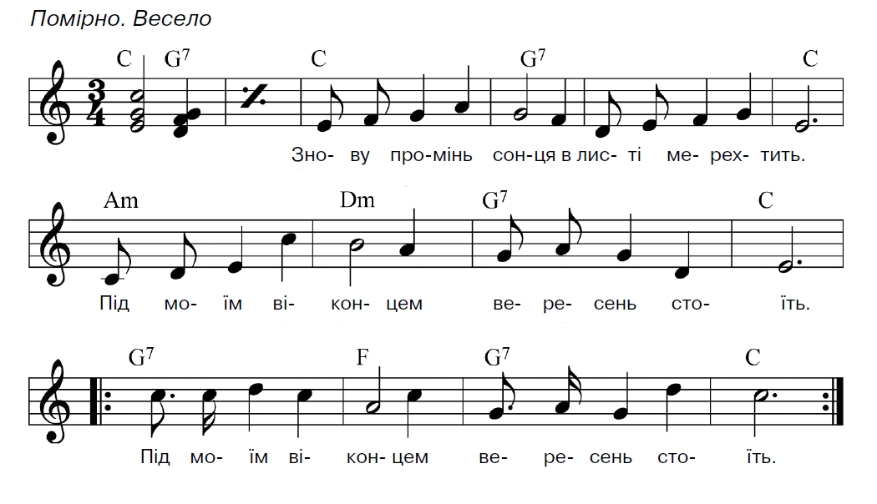

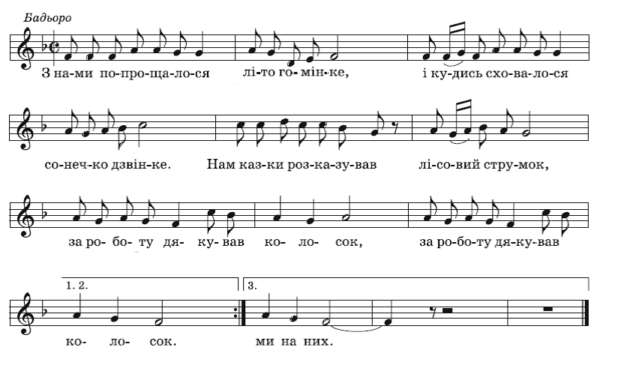

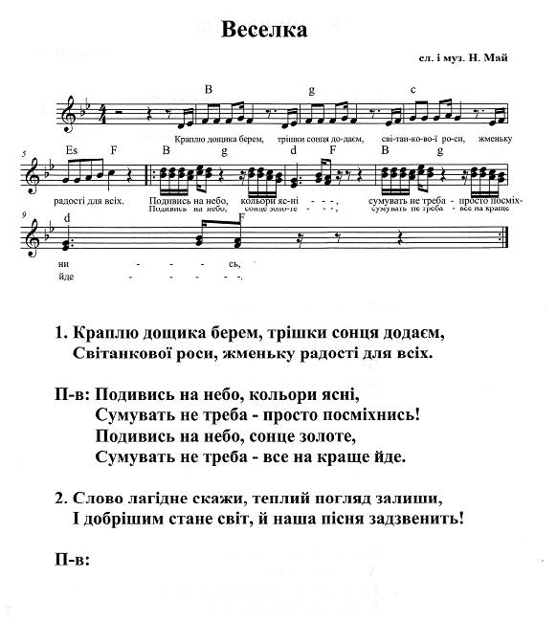

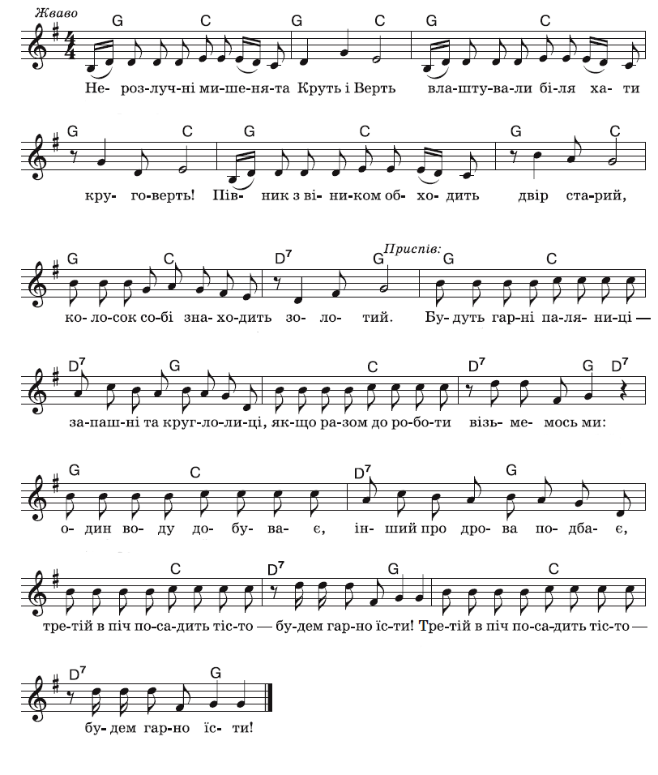

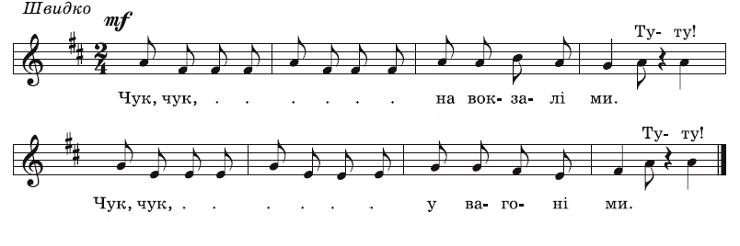

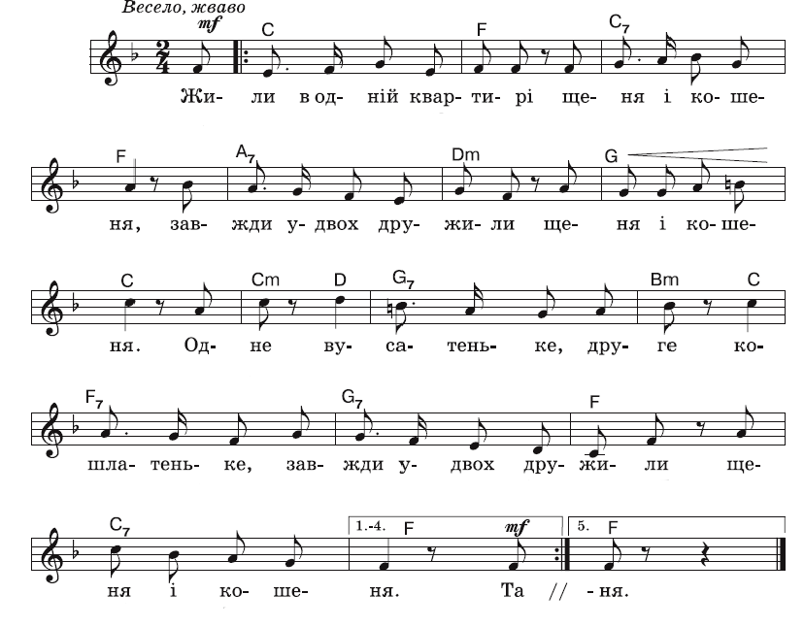
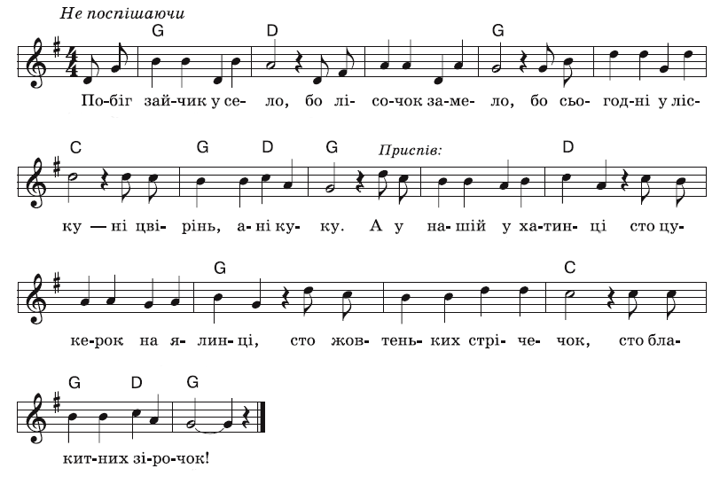
Другий семестр

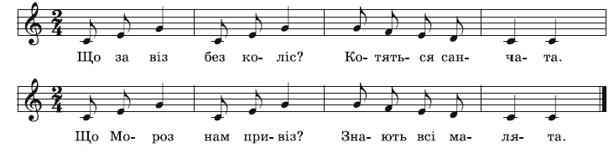

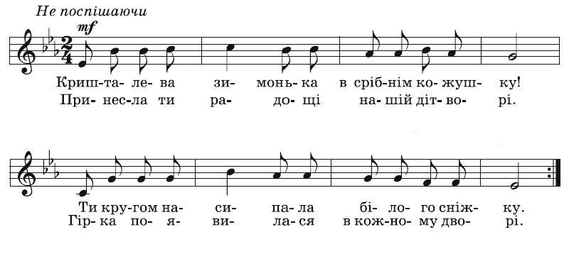

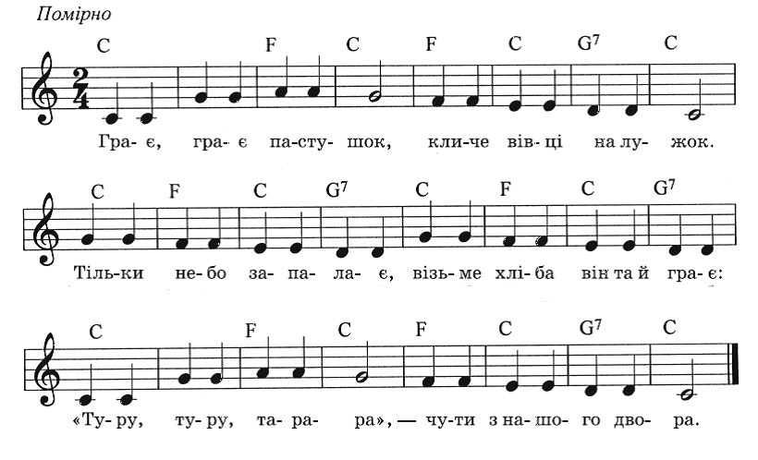

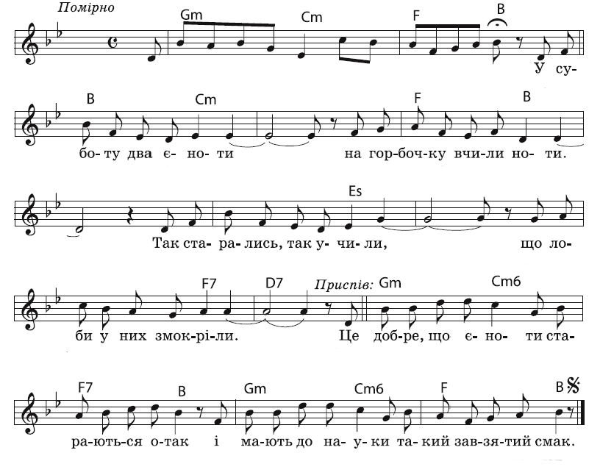

РІЗНОКОЛЬОРОВА ГРА
МузикаБ.Савельєва, слова Л. Рубальської

1. Зранкувизирну в віконце –  дощиксіє, як з відра (Тричі)  В днінегожідопоможе  різнокольоровагра(Тричі)  Приспів:  Про секрет наш  всімпідряд не говори,  кращескелець  різнобарвних набери.  Заплющочі,  тричішвидко обернись,  а теперрозплющ,  навколоозирнись. | 2. Двізвичайнісірікішки  змоклипосеред двора (Тричі)  Підфарбуєкішоктрішки  різнокольоровагра(Тричі)  Приспів.  3. А для чого треба скельця,  розказати нам пора. (Тричі)  Глянеш в них, як у люстерце,  світвеселкоюзагра,  світвеселкоюзагра,  отака весела гра!  Приспів.

Не швидко. Ритмічно
